重庆市育才中学数字化校园系统
需求说明

一、概述 5
1.1数字校园概念 5
1.2数字校园建设背景 5
1.3数字校园建设的现状 6
1.4数字校园总体建设目标 6
1.5数字校园建设的设计原则 7
1.6育才中学数字校园总体构架 9
二、数字校园整体功能需求框架 11
2.1系统总体功能需求框架图 11
2.2基础信息管理结构框架图 11
2.3行政办公管理结构框架图 12
2.4教务管理结构框架图 12
2.5学生工作结构框架图 12
2.6教研工作结构框架图 13
2.7后勤工作结构框架图 13
2.8校务决策结构框架图 13
2.9用户角色划分 14
三、数字校园主要需求功能和流程 15
3.1系统管理 15
3.1.1角色、用户及权限管理 15
3.1.2参数设置 16
3.1.3登录管理 16
3.1.4日志管理 16
3.1.5数据库维护 16
3.2基础信息管理 16
3.2.1学生信息管理 16
3.2.2教师信息管理 17
3.2.3 教学场地管理 18
3.2.4资产设备管理 19
3.2.4.1资产目录管理 19
3.2.4.2物品申购 20
3.2.4.3资产出入库 20
3.2.4.4借还管理 21
3.2.4.5报损管理 21
3.2.4.6盘库管理 22
3.3行政办公管理 22
3.3.1工作流程管理 22
3.3.1.1工作流程定义 22
3.3.1.2流程控制 23
3.3.2收发文管理 24
3.3.2.1收文 24
3.3.2.2发文 25
3.3.3材料上报、档案管理 26
3.3.3.1总体流程图 26
3.3.3.2材料种类模板订制 26
3.3.3.3材料任务发起 27
3.3.3.4材料上报 28
3.3.3.5材料审批 28
3.3.3.6材料归档和统计 28
3.3.4通知公告管理 29
3.3.5计划总结 29
3.3.6部门日常工作 30
3.4教务管理 31
3.4.1课程计划 31
3.4.2查看课表 32
3.4.3学生选课 34
3.4.4考试安排 34
3.4.4.1设置考试轮次 37
3.4.4.2设置考场 38
3.4.4.3智能安排考场 38
3.4.4.4调整考场学生 39
3.4.4.5考务打印 39
3.4.5学生成绩 42
3.4.6学分认定 43
3.4.7教学考评 44
3.4.8教学效果分析 44
3.5学生工作 46
3.5.1综合素质 46
3.5.2学生日常行为 47
3.5.3班级常规管理 47
3.5.4导师管理 48
3.5.5成长记录 49
3.5.6奖惩信息 49
3.5.7健康信息 49
3.5.8学生评语 49
3.6教研工作 50
3.6.1综合实践 50
3.6.2教研信息 51
3.6.3教师培训管理 51
3.7后勤管理 52
3.7.1报修管理 52
3.7.1.1报修参数和人员管理 52
3.7.1.2申请报修管理 53
3.7.1.3报修统计 55
3.7.2工资管理 55
3.7.3学费管理 55
3.8校务决策服务 55
3.8.1办公信息 55
3.8.2计划总结 56
3.8.3教师信息 56
3.8.4学生信息 56
3.8.5教育信息 56
3.8.6德育信息 56
3.8.7校产信息 56

一、概述

1.1数字校园概念
数字校园是利用计算机、网络、通讯、音视频等相关技术以及科学规范的管理对学校的教学、科研、管理和生活服务有关的所有信息资源进行整合、集成和全面的数字化，以构成统一的用户管理、统一的资源管理和统一的权限控制；通过组织和业务流程再造，推动学校进行制度创新、管理创新，最终实现教育信息化、决策科学化和管理规范化；进而构建一个使各类资源充分共享、各类信息充分流通，各种新的教学方法、管理方法及文化宣传得以广泛应用并能和外部国际互联网沟通的、构架合理的环境，最终实现教育过程的全面信息化，达到提高教育质量和效率的目的。

1.2数字校园建设背景
我国早在1994年就提出并开始了校园信息化的建设。
2000年教育部下发了《关于在中小学实施“校校通”工程的通知》，目标是：用5-10年时间，使全国90%左右的独立建制的中小学校能够上网，使中小学师生都能共享网上教育资源，提高中小学的教育教学质量。
2010年5月6日，国务院总理温家宝主持召开国务院常务会议，审议并通过《国家中长期教育改革和发展规划纲要（2010－2020年）》。 ，，纲要提出的战略目标为：到2020年，基本实现教育现代化，基本形成学习型社会，进入人力资源强国行列。纲要第十九章着重指出：要加快教育信息化进程。
2012年9月29日刘延东副总理（时任国务委员），在全国教育信息化工作电视电话会议上提出：“十二五”期间，要以建设好“三通两平台”为抓手，也就是“宽带网络校校通、优质资源班班通、网络学习空间人人通”，建设教育资源公共服务平台和教育管理公共服务平台。

1.3数字校园建设的现状
育才中学通过多年数字化校园建设，已取得初步效果。
    - IT基础设施：构建稳定、安全、可靠的数字校园系统，需要完整的基础设施进行支撑，目前已建设包括：有线校园网、无线校园网、服务器、存储网络安全设备等。
    - 基础信息平台：通过多年建设，搭建统一身份认证平台、统一信息门户平台，实现身份的统一管理，信息的统一展示发布。
    - 数字化校园应用：数字校园建设部分面向学校的应用，提供教务、财务、办公、人事、迎新等业务功能。

1.4数字校园总体建设目标
育才中学数字校园建设目标如下：
1）建立统一的信息标准，为确保数据的完整性、准确性与一致性提供依据；
2）构建统一的信息门户，集中信息资源管理、应用服务管理和内容整合，为广大师生及家长提供个性化的综合信息服务；
3）构建统一的身份认证系统，集中用户管理、统一权限管理，保证用户电子身份的唯一性、真实性与权威性，实现用户单点登录；
4）建设先进实用的应用支撑系统，实现学校各项管理工作的信息化；
总之，数字校园的建设目标要给当前教育带来新的活力，应该合理、有规划地进行信息化设备、信息化资源和信息化应用更新，重视全方位信息化环境创设，提高数字化管理水平，使得信息化对学校的影响无处不在，促进现有的数字化教学和管理向更高层次提升。

1.5数字校园建设的设计原则
育才中学数字校园建设须坚持“先进性、实用性、开放性、标准化、可靠性、稳定性、可扩展性、易升级性、安全性、保密性、易维护性、可管理性”的设计原则。
先进性：采用先进的思想、成熟的技术与设计方法，符合当前潮流与未来发展趋势，以便跟上信息技术的发展，具有较强的生命力和长远的使用价值。
实用性：须坚持实用的设计原则，紧紧围绕学校的实际需求，在能够满足学校数字校园建设要求的前提下，以尽可能少的投入，取得尽可能大的效益。
开放性：应具有良好的开放性和兼容性，通过信息门户、统一身份认证，整合、集成各类应用系统和各种信息资源，以尊重历史、满足现状、适应发展。
标准化：要符合业界主流标准与规范，包括基础架构与各个应用系统，包括系统集成与数据整合，均遵循标准化原则，不依赖特定的网络、系统软件与硬件，能够部署并运行在各种主流的软硬件环境中。
可靠性：必须具有高可靠性、高容错性和强大的数据处理能力，以确保不间断运行、确保局部出错不影响整体、确保快速响应。
稳定性：必须具有良好的稳定性，保证持续运行时间长、故障间隔大、无故障时间长。
可扩展性：须具有良好的可扩展性，对于管理模式的变化、组织机构职能的调整、业务流程的改变等，能够通过规则引擎简便配置即可快速适应变化、满足需求。
易升级性：要采用独创的版本控制机制与更新包技术，能够简便快捷地完成平台整体或部分的版本升级。
安全性：必须构建全方位、多层次、完善的安全保障体系，在保证物理安全和网络安全的基础上，保证数据安全。根据基础架构及各个应用系统的设计要求，采取不同的安全策略与安全措施，保证系统安全。
保密性：通过身份认证、角色定义与权限分配，确保每个用户能且只能访问相应的信息资源与应用服务。
易维护性：因用户包括学校领导、各个职能部门的管理人员、教师教辅人员、学生以及家长，所以必须坚持易维护的设计原则，确保结构清晰、界面友好、操作简单、维护方便。
可管理性：须具有高可管理性，使得管理员和运行维护人员的管理简便快捷，降低运行维护费用。

1.6育才中学数字校园总体构架

从总体架构来看，数字校园可以分为五层结构，如上图所示：
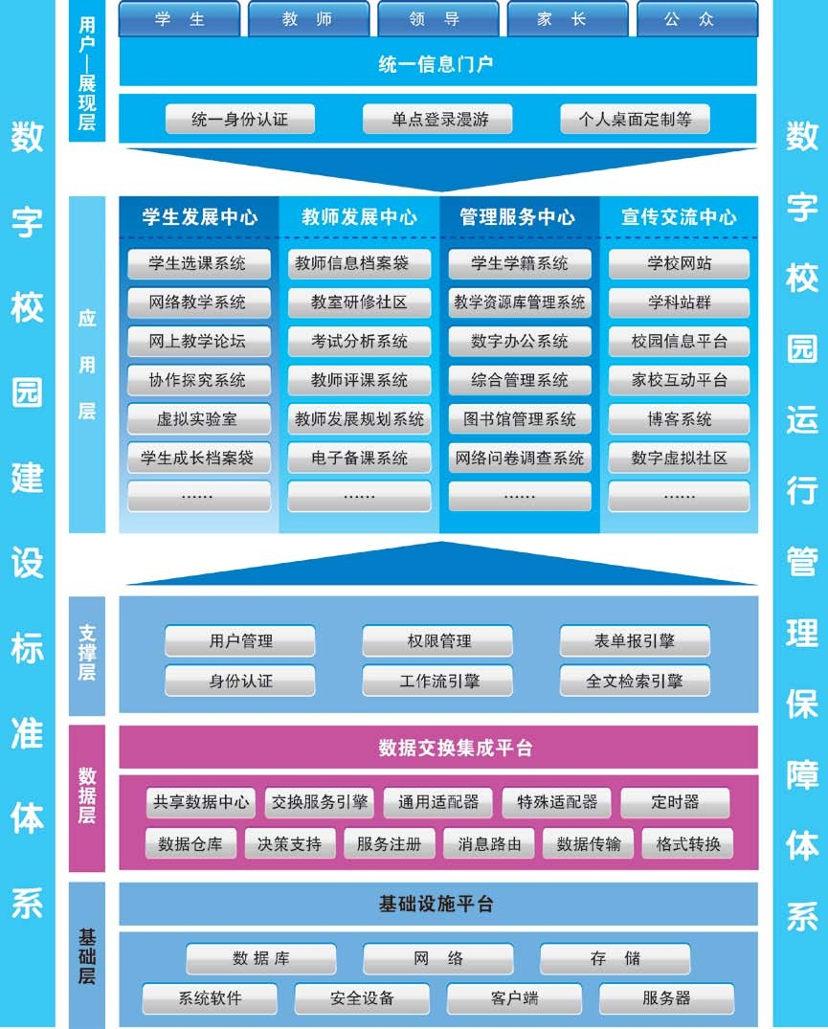
对于图中展现的“支撑层”与“数据层”，其实可以将它们归属到“应用层”中。因为，“支撑层”与“数据层”的作用与功能基本是通过软件来实现的，它就是一个系统平台，但这个平台要做的事可是相当复杂的，看图中对“支撑层”与“数据层”的描述，即可知道一二。
“支撑层”与“数据层”可以说是数字校园的核心，因为只有通过这两个层，才能让数字校园各应用系统实现真正的完全整合与集成、才能让各应用间的数据互联互通、才能实现数据的集中存储与共享、才能实现统一身份与单点登陆.总之，只有通过“支撑层”与“数据层”才能让数字校园真正的“应用起来”，才能让数字校园有活力、有持久的使用价值。

二、数字校园整体功能需求框架

2.1系统总体功能需求框架图
数字校园管理系统是学校管理、教学

2.2基础信息管理结构框架图
基础信息管理要支持管理学校组织架构管理、老师信息管理、学生信息管理、教学场所管理和教学资产管理等。它是数字校园基础信息。

2.3行政办公管理结构框架图

2.4教务管理结构框架图

2.5学生工作结构框架图

2.6教研工作结构框架图

2.7后勤工作结构框架图

2.8校务决策结构框架图

2.9用户角色划分
角色分类 | 角色 | 描述
学生 |  | 个人基本信息查看、个人成绩查询、老师素质评价、个人素质评价等
学生监护人 |  | 学生成绩查询、学生课表查询、家校联系短信等
教师 | 系统管理员 | 拥有所有权限。
教师 | 教务 | 排课、排考、发布材料上报任务等
教师 | 任课老师 | 查看课表、提交材料、素质评价、计划总结、家校联系短信等
教师 | 年级组长 | 查看班级名册、查看班级课表、计划总结提交及查看
教师 | 教研组长 | 查看教师课表、工作计划总结的提交和查看
教师 | 备课组长 | 查看教师课表、工作计划总结的提交与查看
教师 | 总务 | 资产报修审核、派工、查看报修意见

三、数字校园主要需求功能和流程

3.1系统管理

3.1.1角色、用户及权限管理
通过给用户定义不同的角色，同时每上角色的定义设置不同权限，每个权限定义不同的菜单功能点来保证系统访问安全。因此，系统要能动态管理各菜单功能点，菜单功能点管理多个层级；能自定义角色，能配置菜单功能点与角色关系，能配置角色和用户关系等功能，并且支持同一学校多个校区配置管理功能，其主要需求流程如下：
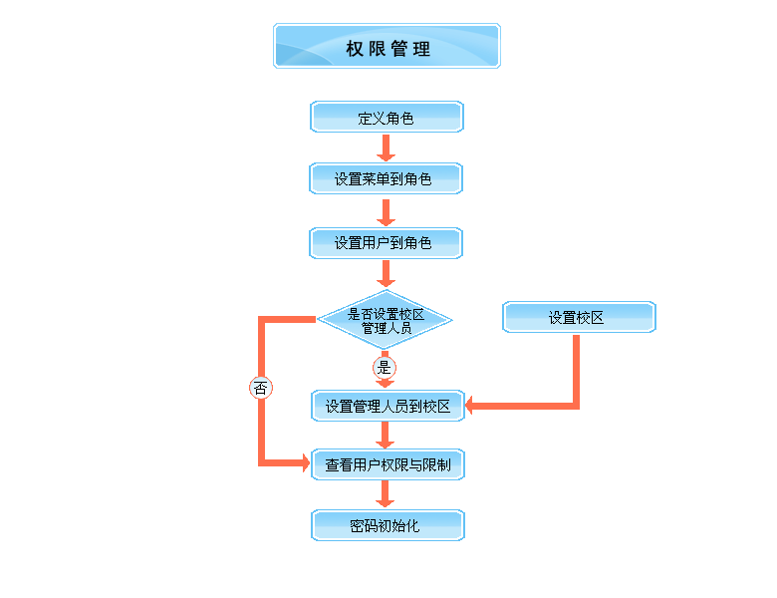

3.1.2参数设置
为灵活管理和使用好数字校园系统，系统中使用的数据字典（静态参数）要集中的动态配置管理，实现方便的参数设置和修改。

3.1.3登录管理
为了加强系统安全管理，系统支持按角色、按IP地址、按账号、按时间等管理登录，也可以按学生、家长、老师来制订登录系统策略。

3.1.4日志管理
通过日志管理了解系统使用情况，它可以按照身份、时间、账号、操作类型、IP地址等查询条件查询日志。

3.1.5数据库维护
为了方便进行数据库维护工作，系统支持提供自定义的数据库维护策略，并可以定期备份数据库、创建维护计划、数据源可配置等。

3.2基础信息管理

3.2.1学生信息管理
学生信息管理支持建立学生所在的年级、班级,支持学生信息全景视图管理，并且支持学生入学管理、异动管理、毕业管理等，支持班级花名册管理和学籍管理及打印等功能。
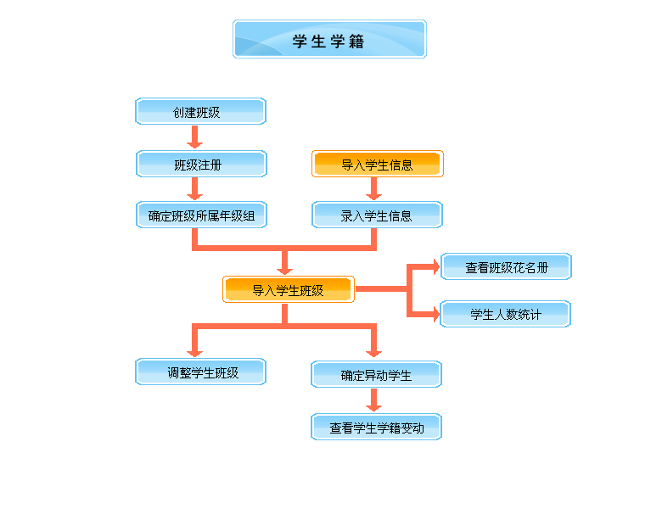

3.2.2教师信息管理
教师信息管理支持学校组织机构设置、部门人员分组、设置校领导和年级组、教研室和备课组的设置；组织机构人员的设置和管理；教师基础信息导入和导出；支持教师离校管理；支持打印教职工花名册和查看教职工构成等功能。

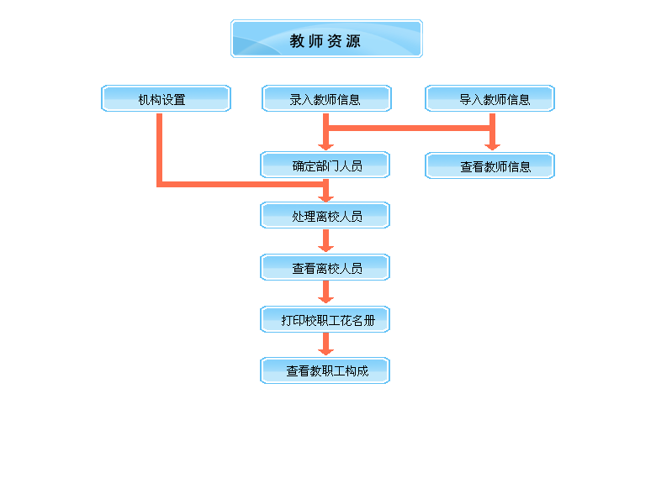

3.2.3 教学场地管理
教学场地管理支持设置主、分校区和各校区教学场地管理，支持学生教室和学生宿舍的信息管理、教学场地分布等信息管理。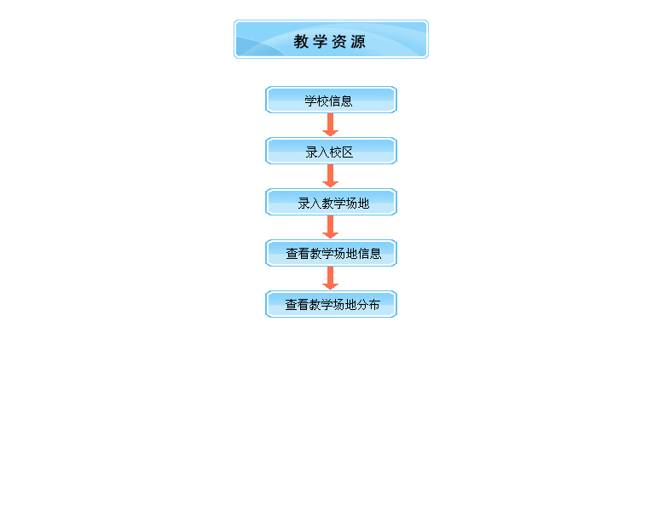

3.2.4资产设备管理
资产设备管理支持资产目录管理、资产采购计划管理、资产出入库管理、资产借用、报损报修和库存盘存管理等。

3.2.4.1资产目录管理
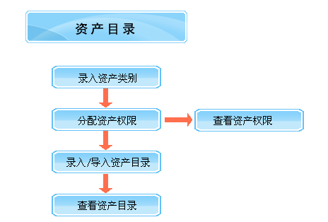

3.2.4.2物品申购
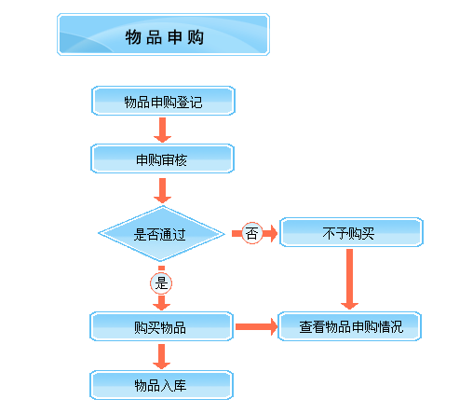

3.2.4.3资产出入库
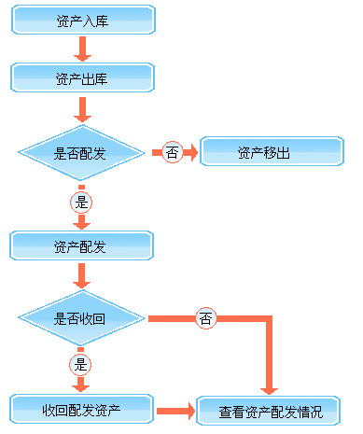

3.2.4.4借还管理
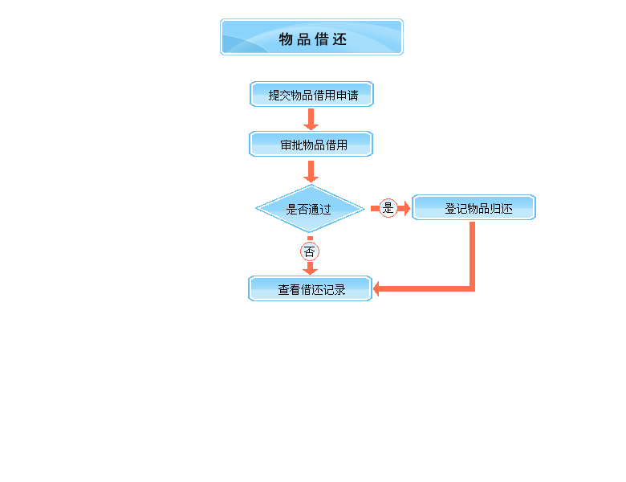

3.2.4.5报损管理
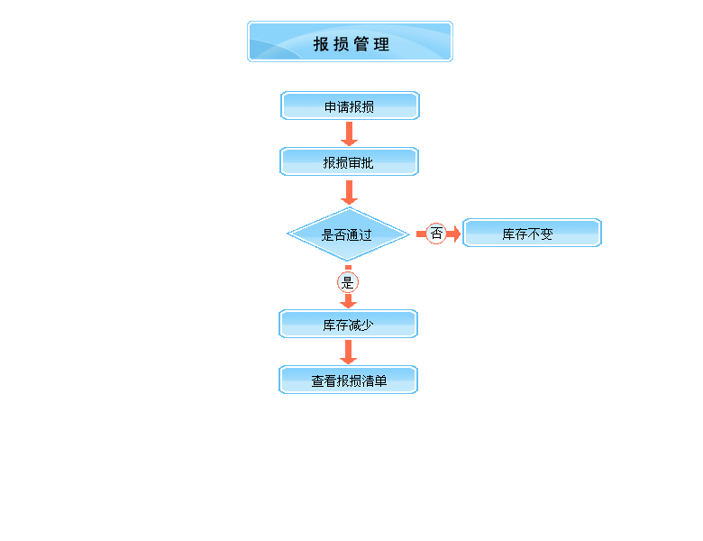

3.2.4.6盘库管理
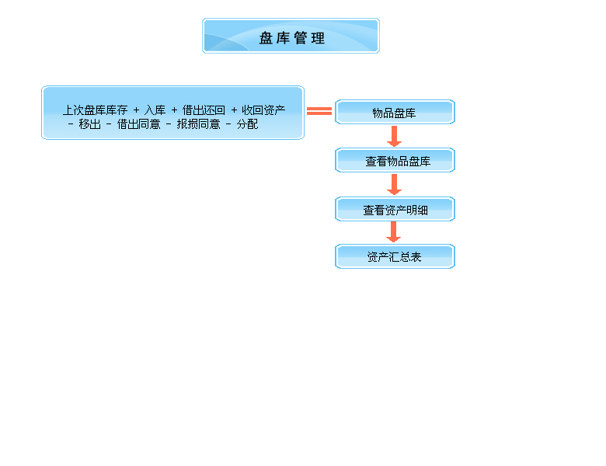

3.3行政办公管理

3.3.1工作流程管理

3.3.1.1工作流程定义
工作流程管理支持可视化编辑流程环节、流向控制，可指定流程发起人，以及每个环节的执行人（可根据科室、岗位、年级组、教研组或指定个人进行人员设定），对于每一流程环节，所填表单均可自由订制。由此来实现办公过程中的审批、移交、退回、传阅、归档等过程。例：工作流程环节如下
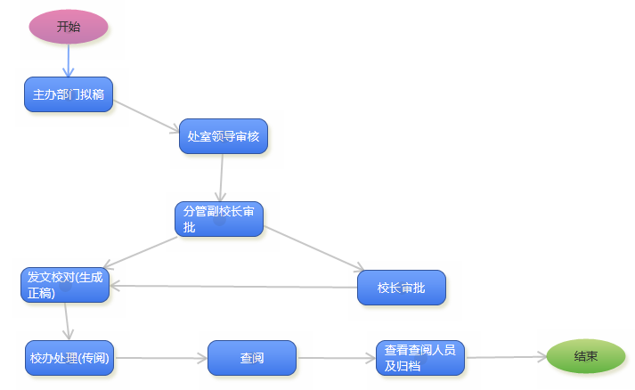
例：表单管理
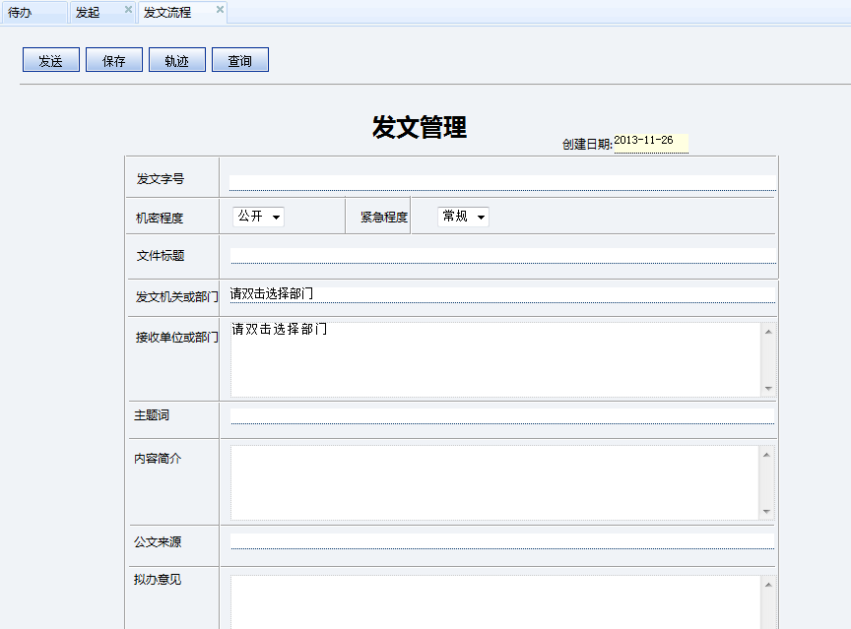

3.3.1.2流程控制
由定义流程时指定的岗位或个人发起流程，发起后，系统自动将流程指向下一环节，直至流程结束。

3.3.2收发文管理

3.3.2.1收文
收文管理支持收文处理、收文查询等功能。如：收文流程和表单样式。
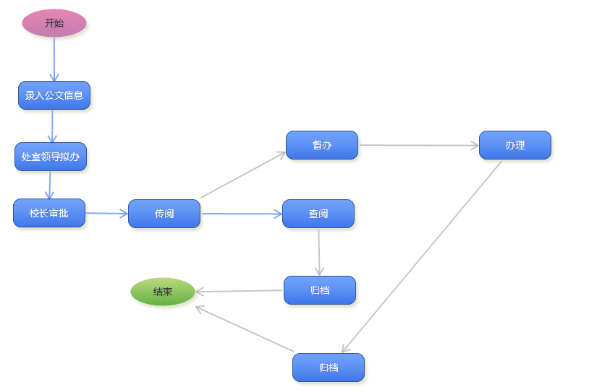
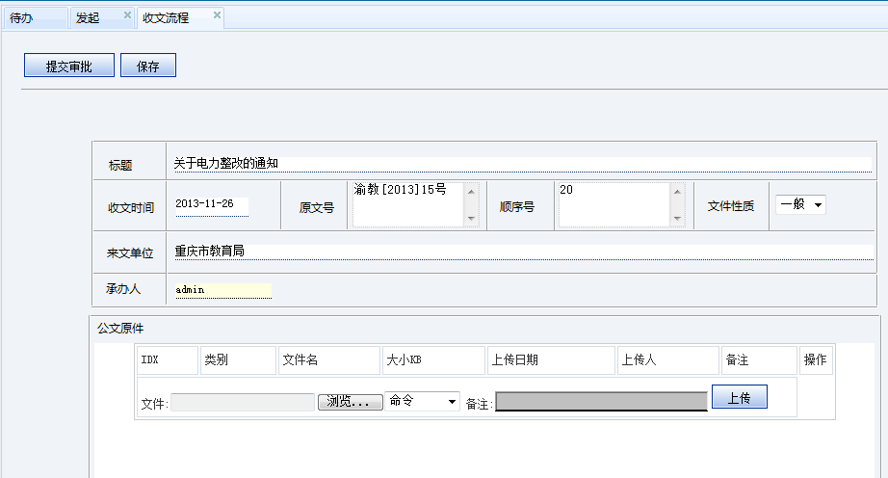

3.3.2.2发文

3.3.3材料上报、档案管理

3.3.3.1总体流程图

3.3.3.2材料种类模板订制
表格设计：可视化订制材料表单格式
指定发起人：设定可发起本项材料上报的教研室、年级组、科室

3.3.3.3材料任务发起
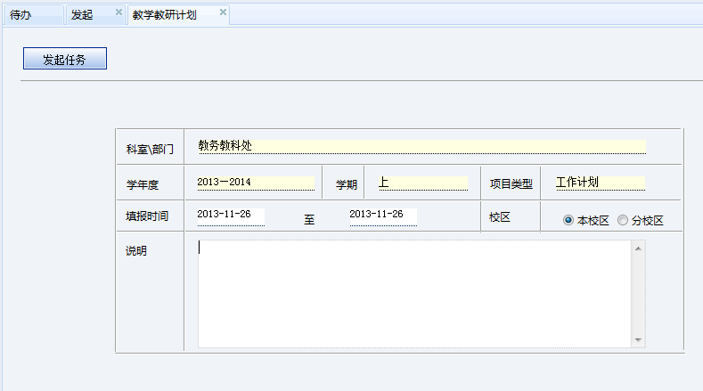
材料任务发起时需指定材料种类、材料名称、填写要求、本材料分占分值、参与交材料人员范围、截止日期、时段类型、分数设定（按时交、迟交、未交）。
材料任务有两种类型，按次提交、以及按指定周期提交。
- 按次提交：一次性任务。
- 按周期提交：周期可以为周、月，在时间有效时间段内，每个周期的开始，自动发起材料任务。

3.3.3.4材料上报
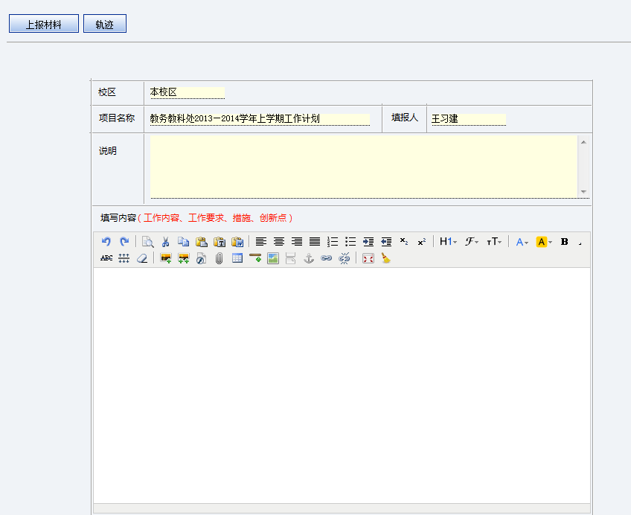
指定填报人登录系统时，可以看到材料上报任务，点击打开材料表格，按照规则填写，填写完成后，可以选择保存与提交，材料提交后审批之前，内容仍可以修改，提交之后不能再修改。

3.3.3.5材料审批
结果可以为审批通过与退回、对于退回的材料，可以填写审批意见。根据设定时间判断迟交材料，发送催交短信

3.3.3.6材料归档和统计
按年份、部门、校区、年级组、教研组进入存档。
统计表内容：已报数量、未报数量、迟报数量、一次审核通过数量、未审数量、已审数量、退回数量。

3.3.4通知公告管理
通知公告模块包括通知公告流程建立和通知公告模板建立，以及自己定义栏目，如每日荐读、教学研究等。系统支持建立通知、公告审批流程，流程完成后可以与学校门户系统对接，数据可以传到门户系统展示。
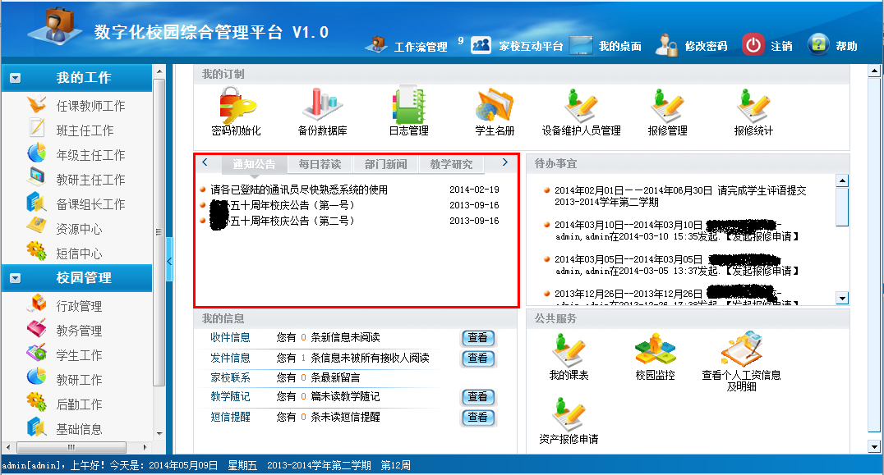

3.3.5计划总结
系统支持老师工作计划和总结的模板自定义、提交时间设定、总结录入和查询统计等功能。
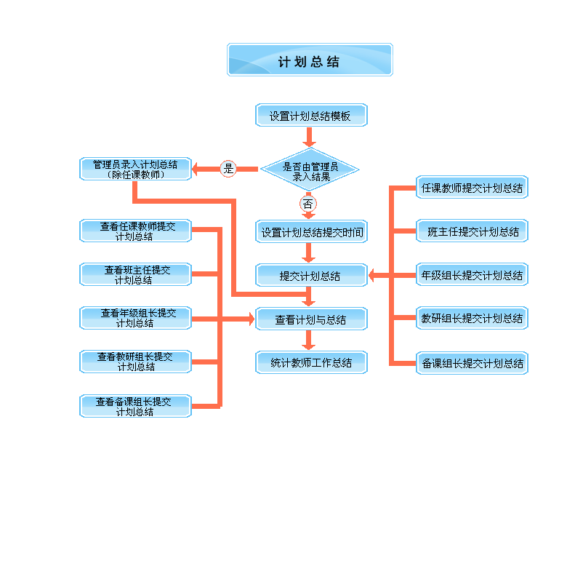

3.3.6部门日常工作
系统支持老师对部门日常工作、周月总结模板的设置，提供部门日常工作、周月总结和录入、查询统计等功能。

3.4教务管理

3.4.1课程计划
课表是学校落实教学任务、实施教学活动的依据。课表编排能够依据学期开课计划、教学资源、教师资源、学生学籍，科学、合理、简便、快速地完成学期课表的智能编排，并通过校园网发布课表信息；能够全面融合课表编排惯例，充分考虑各类课程特点，并按照优先顺序尽量满足各种特殊要求；如教学进度的一致性，指定课程授课教室类型，指定课程编排顺序，指定模块学时分布,指定模块编排节次,指定教师期望安排节次或不期望安排节次，教师上课时间跨度小、课时量均匀，多节连上、隔天错节、单/双周搭配上课等。既可全校集中排课，也可分年级排课；既可系统自动编排，也可人工调整。

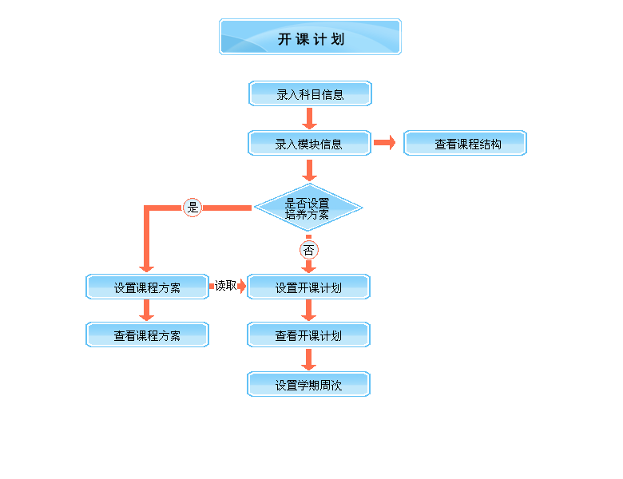

3.4.2查看课表
系统支持按教师、班级、教室等查看课表。
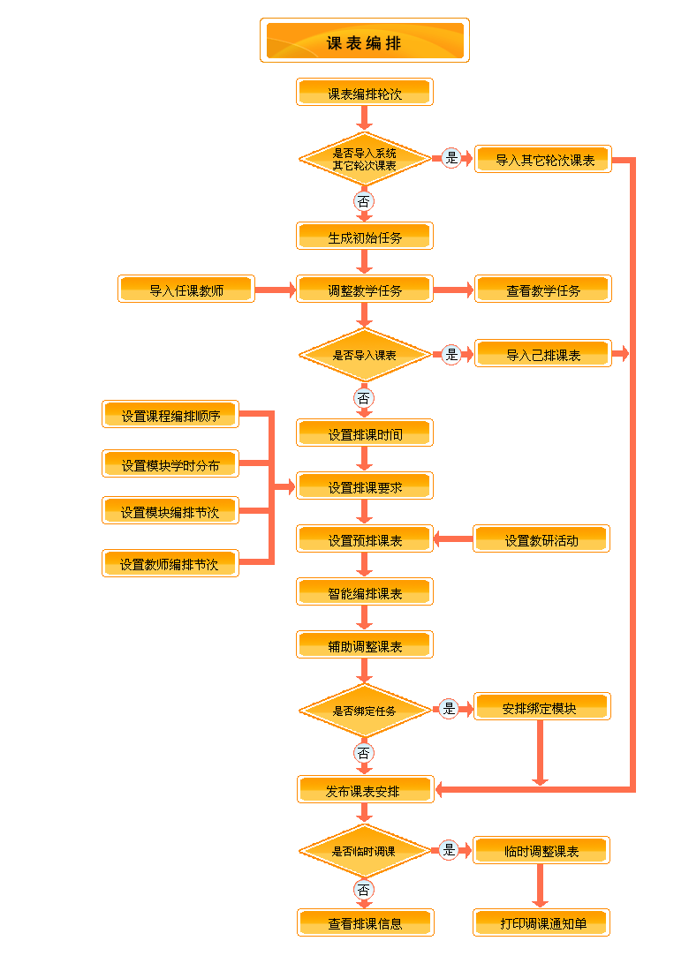

3.4.3学生选课
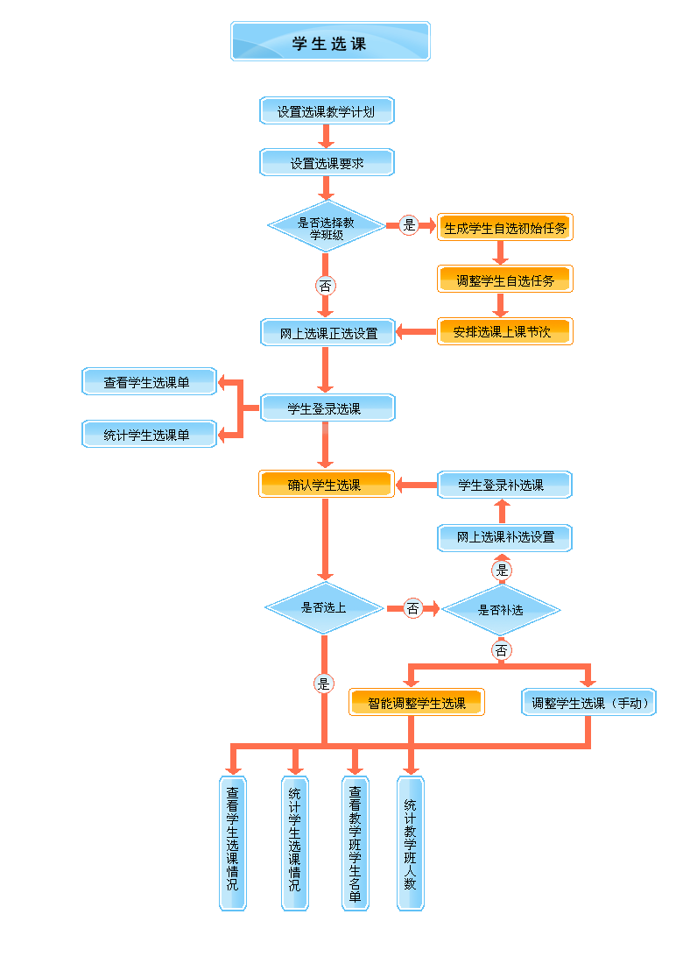

3.4.4考试安排
考试事务是学校教学运行的重要环节。考试事务能够依据考试时间、考试课程、考试学生、考试场地、可监考教师，简便快捷、科学合理地完成考试安排(包括考场安排与监考安排)，并通过校园网发布有关考试安排信息；能够全面融合考试安排惯例，尽量满足各种特殊要求；如指定课程考试时间、指定考场安排年级学生数，指定可监考教师、指定教师监考次数、指定考场所属班级的班主任为第一场考试的主监考，单个教师监考时间集中、教师之间监考次数均匀，已考完科目的任课教师尽量不安排监考给予时间阅卷等。既可各年级单独安排，也可年级混合安排；既可按学号随机/升序/降序安排，也可按成绩升序/降序安排；既可全校集中安排，也可分年级/分文理科安排；既可系统自动编排，也可人工调整。可根据特定代码、级届、考场号、座位号自动生成考号。
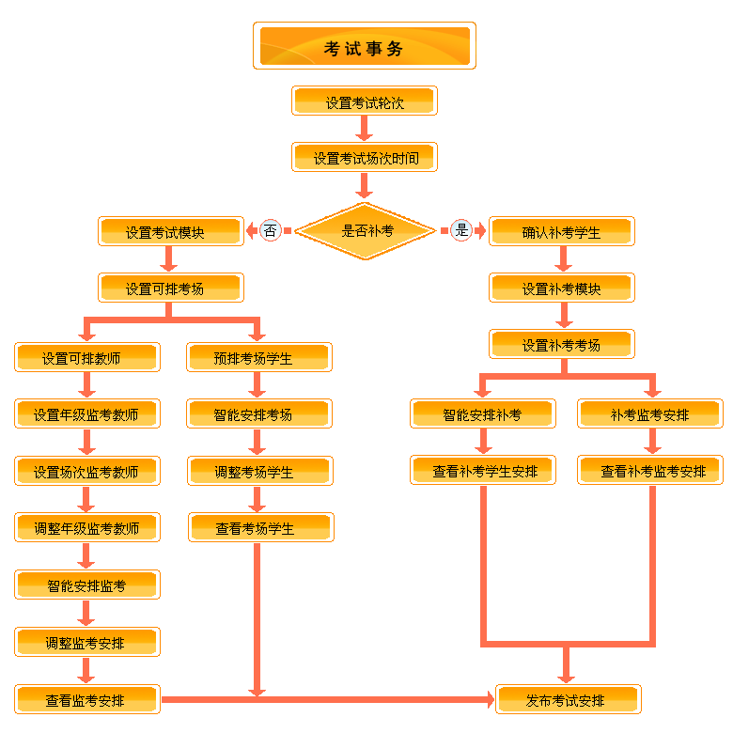

3.4.4.1设置考试轮次
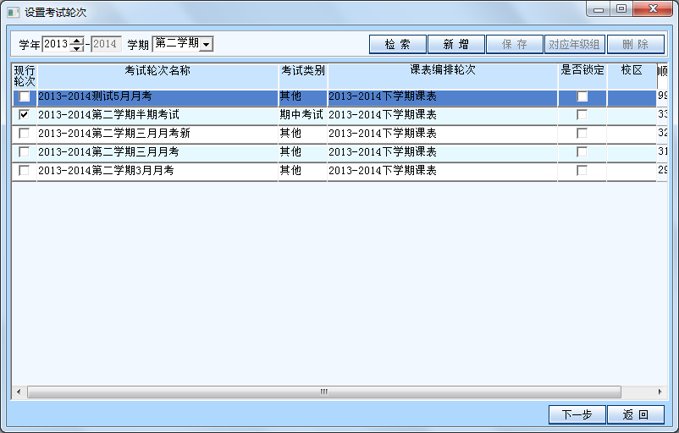

3.4.4.2设置考场
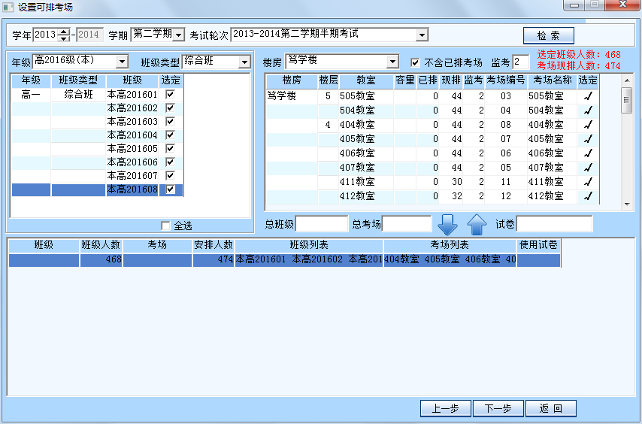

3.4.4.3智能安排考场
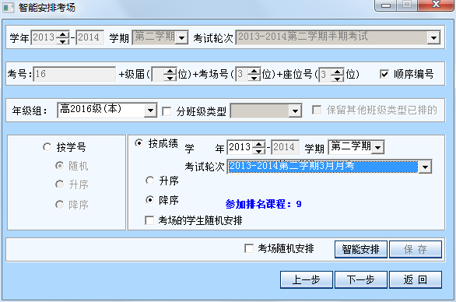

3.4.4.4调整考场学生
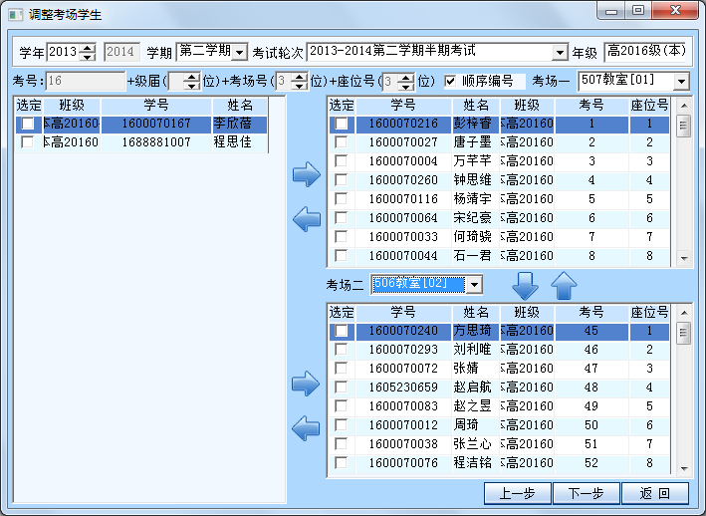

3.4.4.5考务打印
班级考试安排，给班级看。
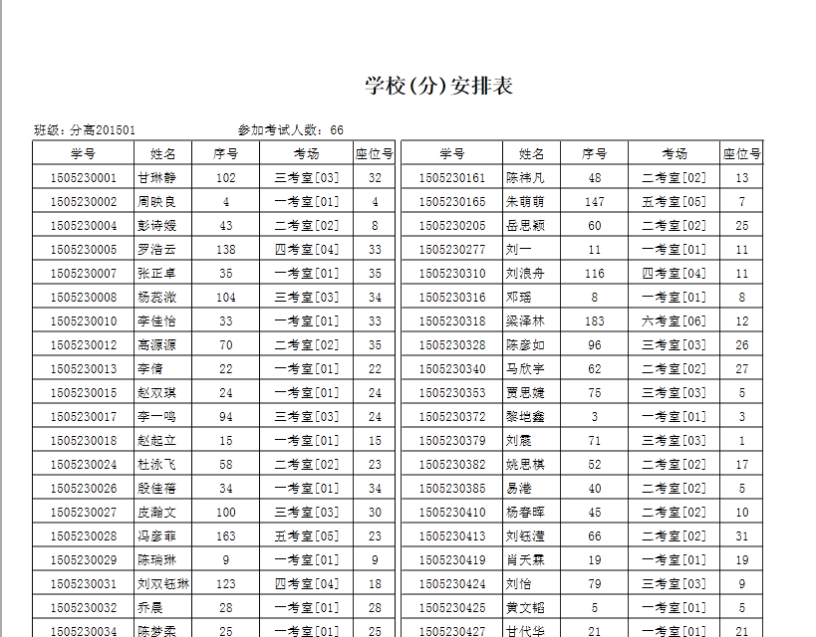
考场座位安排，给监考老师，以及参考学生看。
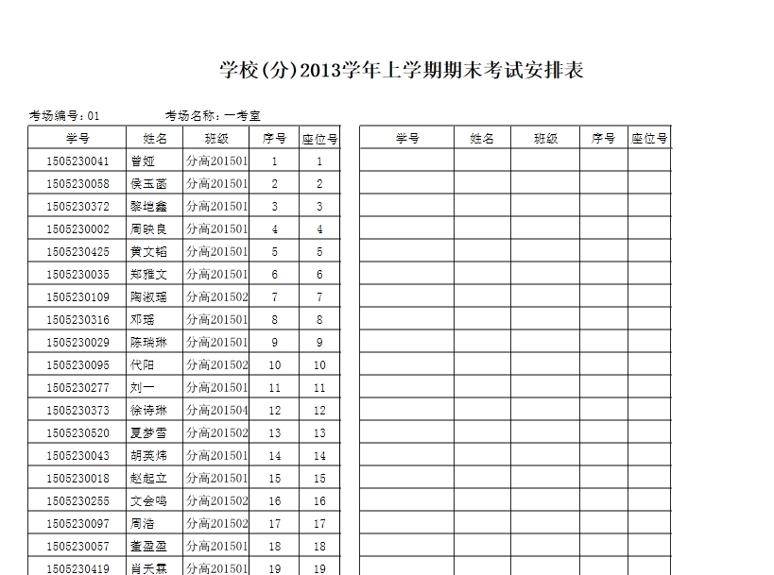
，考场座位卡，张贴在座位上。
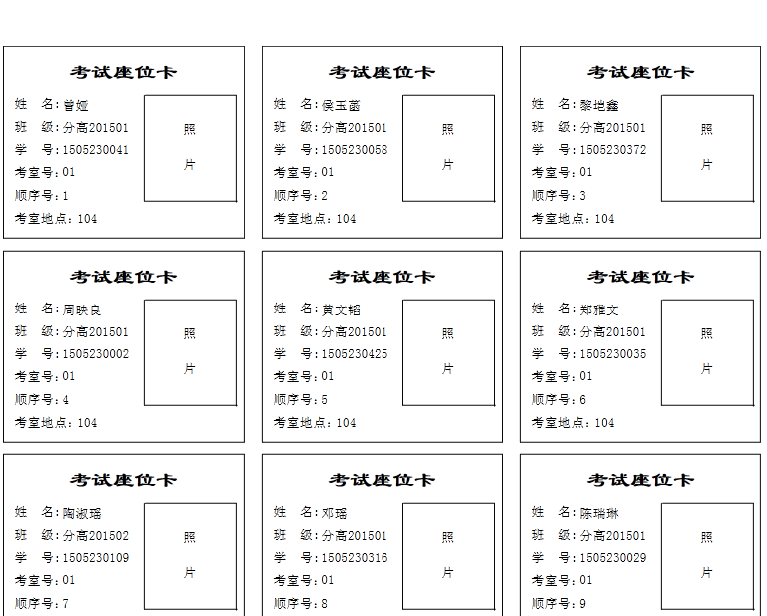

3.4.5学生成绩
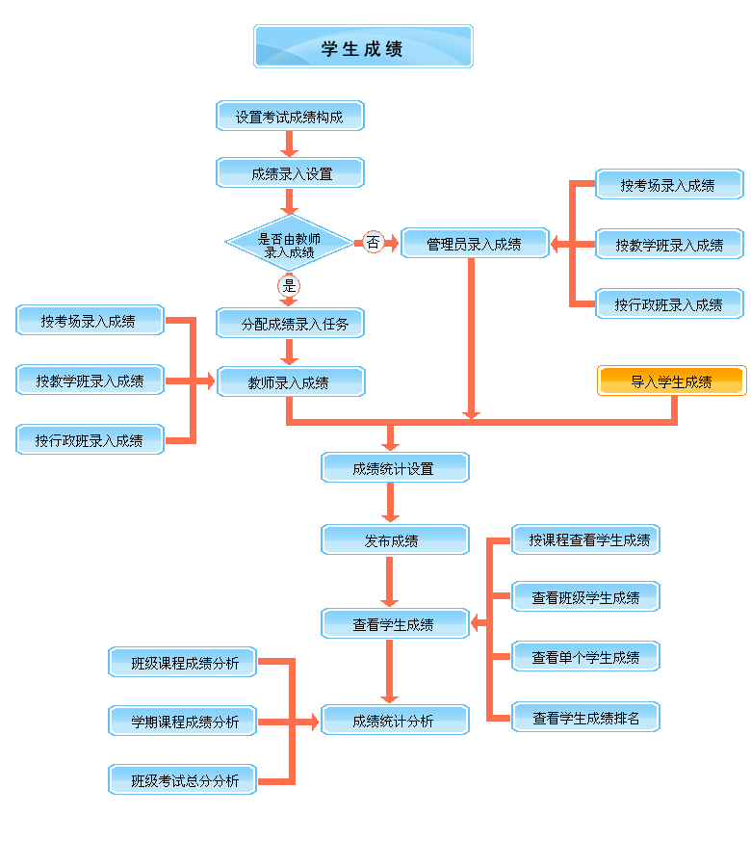

3.4.6学分认定
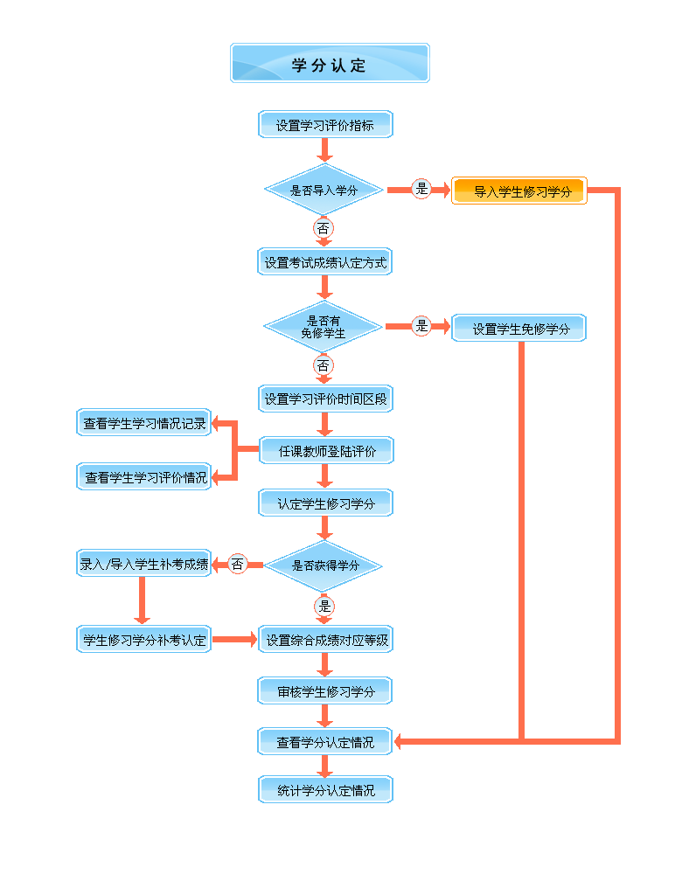

3.4.7教学考评
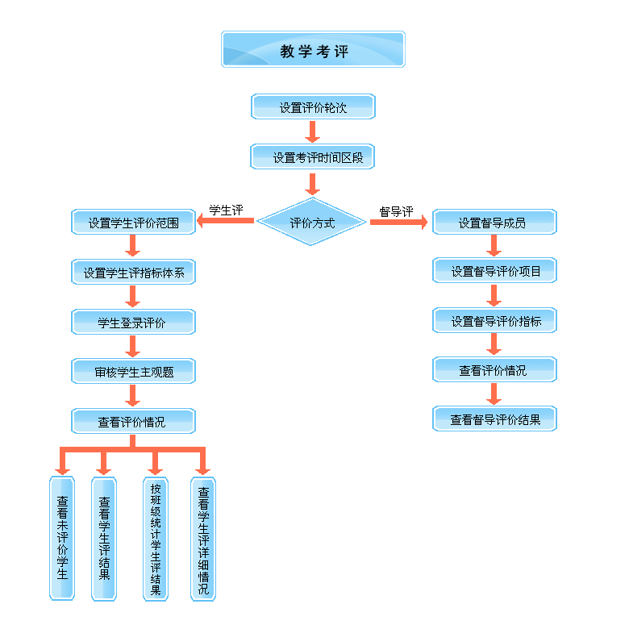

3.4.8教学效果分析
学生成绩、班级总体情况、学生详情分析、多次考试有效分及名次升降表、有效分及两次考试对比、变化和比较分析、三率一分及分数段报表、综合分析报告等。
根据各班级、科目进行三率分和有效分等分析。三率分分析要根据考试设置每次三率，同时支持按科目设置三率，根据三率设置能自动完成三率分析，并且可以按班级和按老师查看和分析三率。有效分分析要根据每次考试情况，可设置有效分，并分析出有效分。

3.5学生工作

3.5.1综合素质
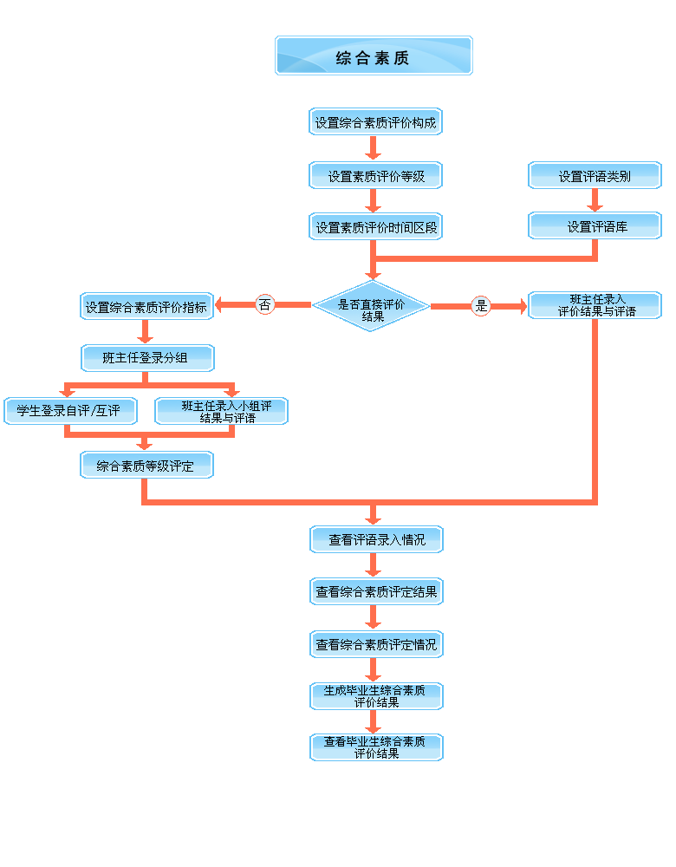

3.5.2学生日常行为
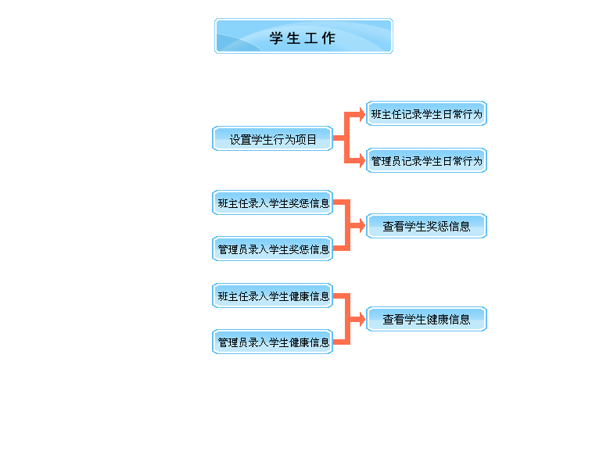

3.5.3班级常规管理
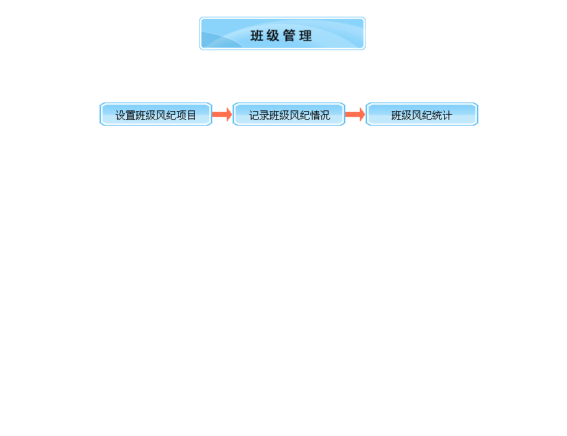

3.5.4导师管理
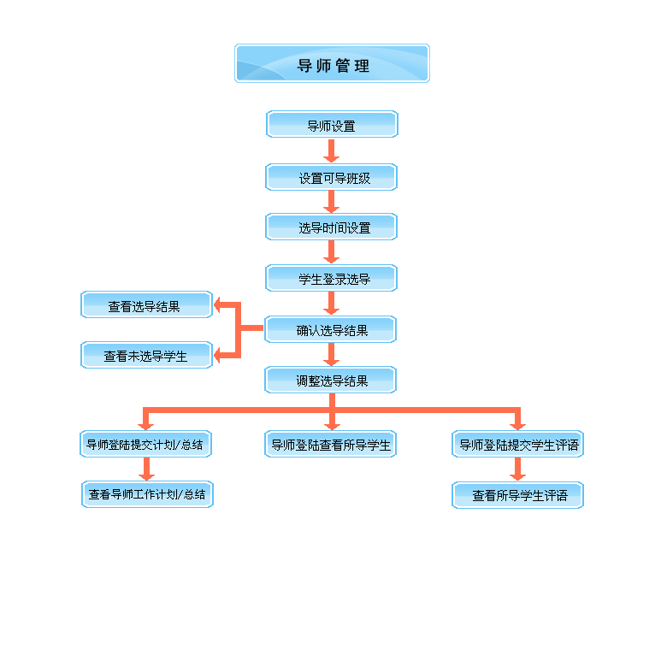

3.5.5成长记录
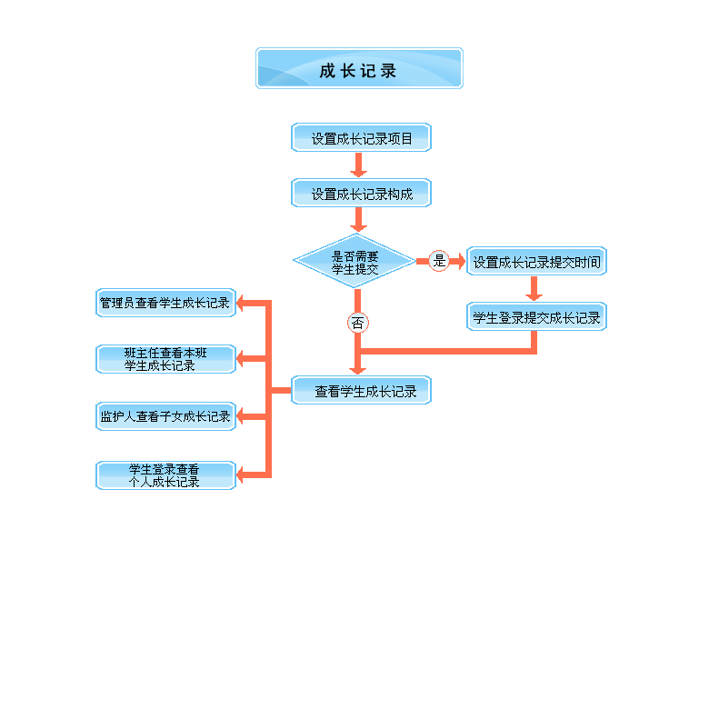

3.5.6奖惩信息
录入学生奖惩信息、查看学生奖惩信息

3.5.7健康信息
录入学生健康信息、查看学生健康信息

3.5.8学生评语
设置评语类别、设置评语库、设置评语提交时间区段、查看评语录入情况

3.6教研工作

3.6.1综合实践
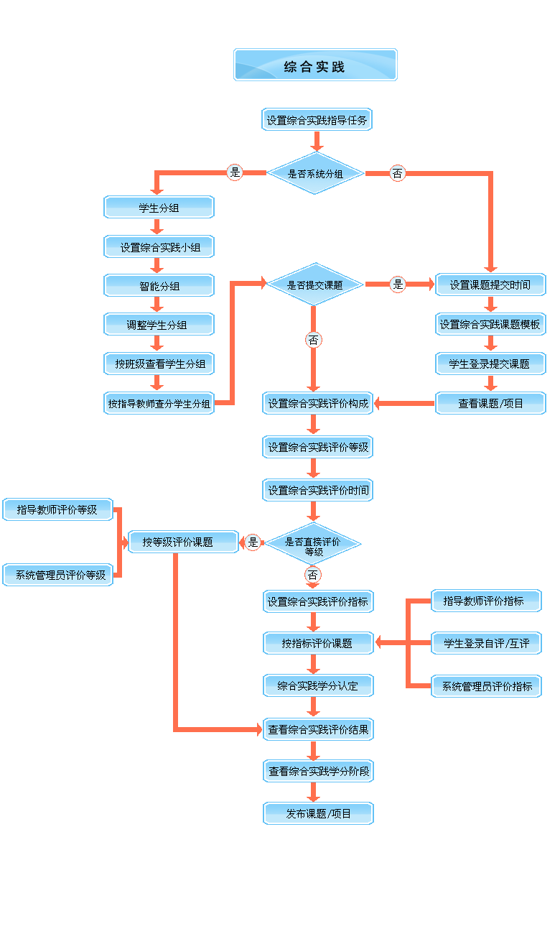

3.6.2教研信息
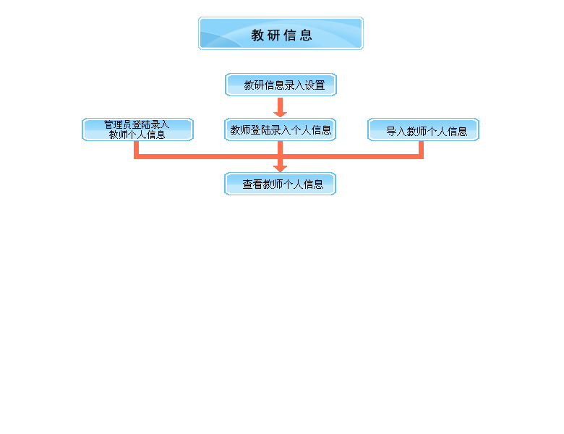

3.6.3教师培训管理
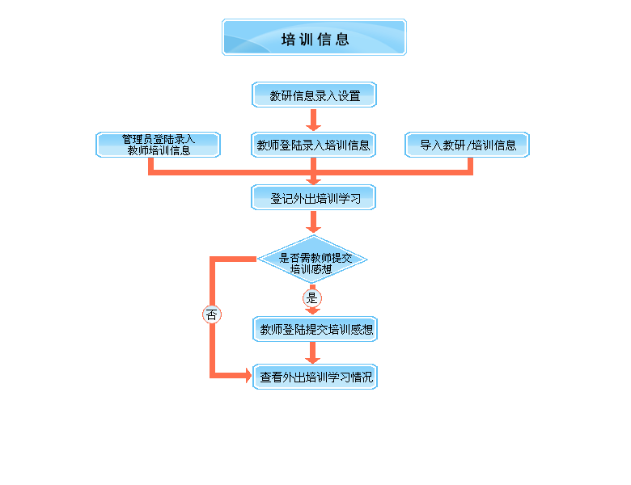

3.7后勤管理

3.7.1报修管理
学校教职工与学生登录报修，进行报修填写，填写报修类型、报修人、报修地点、报修物品、联系电话等，各维修人员可根据维修类型来受理报修内容，描述不清楚的可打电话询问，报修人员可自由追加报修描述，维修人员现场查看后，确定故障情况，如果本人可维修，则在维修后将维修情况填写清楚，结束报修流程，如该故障本人不能维修或不属本人范围，则重新选择报修类型，相应类型的维修人员可受理此报修任务。
维修人员随时可以填写维修进程。
报修设备与资产管理模板联动。
报修状态：新报修、维修中、已完成、取消
故障类型：人为损坏、自然损坏、其它

3.7.1.1报修参数和人员管理
报修参数管理如下：
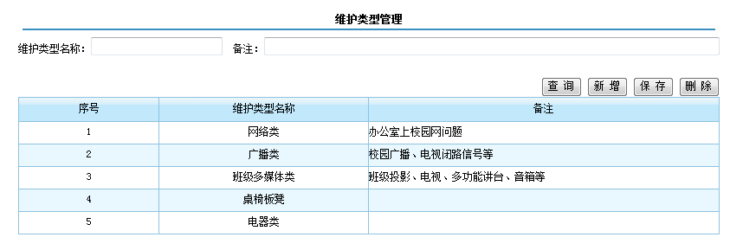
设备维护人员管理如下：
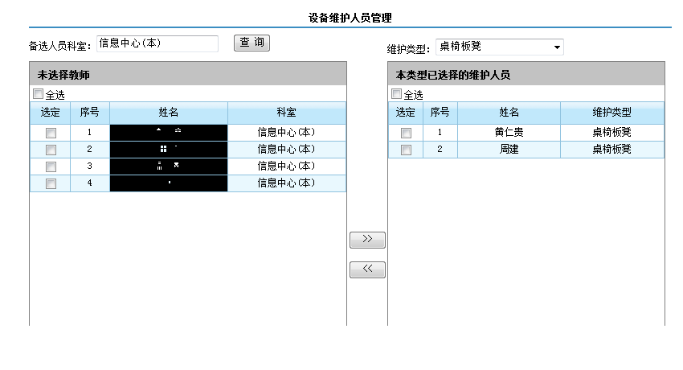

3.7.1.2申请报修管理
报修申请如下：
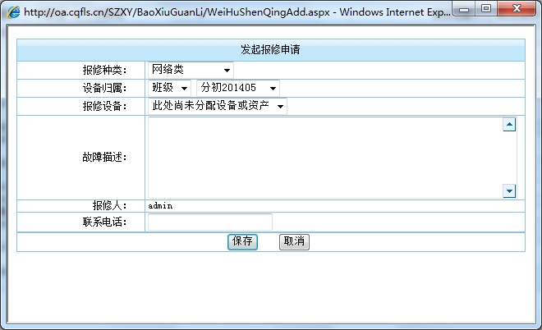
报修、维修情况查看
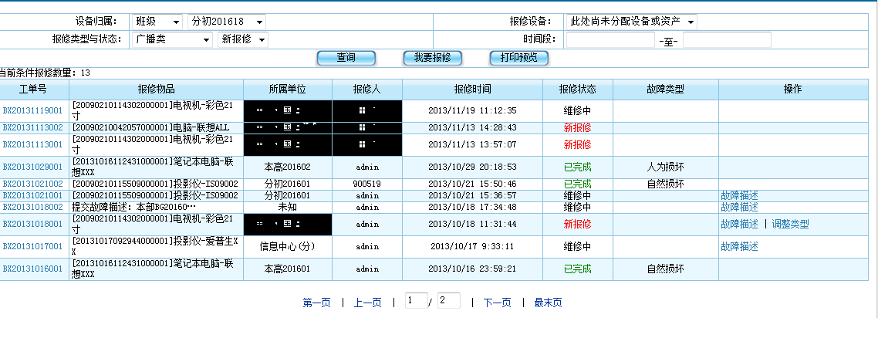
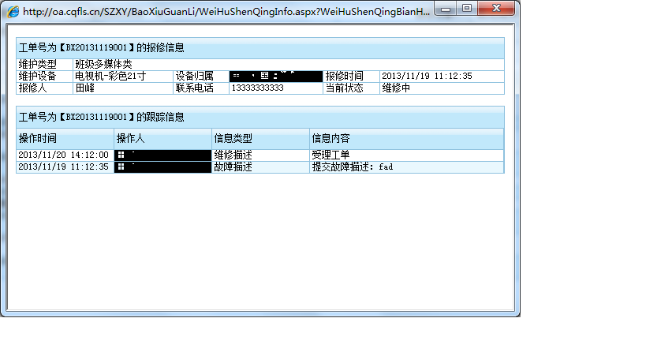
受理及报修类型修改
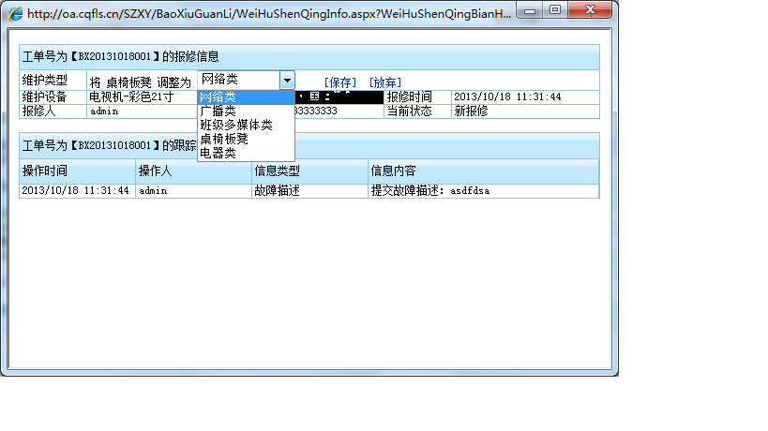

3.7.1.3报修统计
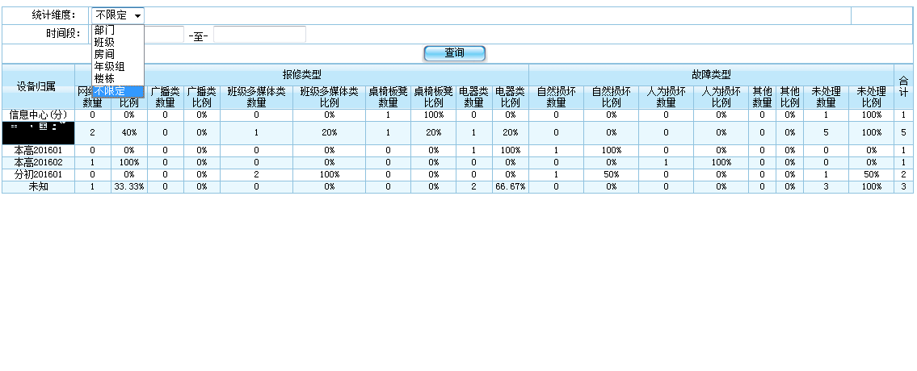

3.7.2工资管理
支持对老师工资发放科目设置，支持老师工资发放信息导入管理，支持老师工资发放情况查询和统计等。

3.7.3学费管理
支撑每学期学费设置，支撑每学期学费收缴管理，支持学费收缴情况查询和统计等。

3.8校务决策服务

3.8.1办公信息
办公信息主要包括查看部门日志、查看部门总结、文件管理、校园监控、新生报名情况、教师招聘情况

3.8.2计划总结
计划总结包括：查看任课老师、班主任、年级组、教研组、备课组计划与总结

3.8.3教师信息
查看教师信息、教职工构成、教师教研信息、外出培训情况、课题信息、教师教研论文、青年教师成长计划、教师听课情况

3.8.4学生信息
查看班级花名册、学生人数统计、综合实践评价结果、学生成长记录、学生奖惩、学生健康信息

3.8.5教育信息
查看学生选课、查看班级课表、查看教学任务、教师课时情况、考场安排情况、查看班级学生成绩、年级成绩分析、教师成绩分析、班级排名分布图、学生学分修习情况、教学考评结果

3.8.6德育信息
查看综合素质评定、学生评语、学生日常行为、班级风纪情况

3.8.7校产信息
工资发放情况、设备维护情况、资产目录、物品申购、资产配发、报损清单、资产明细、资产汇总表

